Documento de Caso de Uso Visualizar Citas Programadas

***SOFTWARE PARA MANEJO DE CITAS MÉDICAS (SAMC)***

*Fecha: 16/09/2023*

**Tabla de contenido**

Historial de Versiones 2

Información del Proyecto 3

Aprobaciones 3

Resumen Ejecutivo 3

Diagrama de Casos de Uso 4

Descripción de Actores 5

[Nombre de Actor 1] 6

Especificación de Casos de Uso 6

[Nombre de Caso de Uso Nro. 1] 7

**Historial de Versiones**

| **Fecha** | **Versión** | **Autor** | **Organización** | **Descripción** |
| --- | --- | --- | --- | --- |
|  | 1.0 | Guzmán Neyra Paulo Renato |  | Creación del documento |
|  |  |  |  |  |
|  |  |  |  |  |
|  |  |  |  |  |

**Información del Proyecto**

| Empresa / Organización | Plutón S.A.C. |
| --- | --- |
| Proyecto | SOFTWARE PARA MANEJO DE CITAS MÉDICAS (SAMC) |
| Fecha de preparación | 30/09/2023 |
| Cliente | Hospital Carlos Franco La Hoz |
| Patrocinador principal | Universidad Nacional Mayor de San Marcos |
| Gerente / Líder de Proyecto | Lenni Rossi Wong Portillo |
| Gerente / Líder de Desarrollo de Software | Oscar Miguel Salazar Herrera |

**Aprobaciones**

| **Nombre y Apellido** | **Cargo** | **Departamento u Organización** | **Fecha** | **Firma** |
| --- | --- | --- | --- | --- |
|  |  |  |  |  |
|  |  |  |  |  |
|  |  |  |  |  |
|  |  |  |  |  |

**Resumen Ejecutivo**

En este documento de casos de uso, se están describiendo procesos y escenarios de negocio relacionados con la gestión de citas médicas en una aplicación de citas médicas (SAMC). Este caso de uso se enfoca en el módulo de visualizar citas programadas, necesario para que los pacientes puedan ser atendidos por médicos que los esperan de antemano.

Procesos y áreas relacionados.

Registrar Cita: Lo que incluye la programación de una cita con una especialidad y horario específico.

Recordatorio de cita: Esto requiere la confirmación de la cita y la aceptación de los términos y condiciones.

**Diagrama de Casos de Uso**

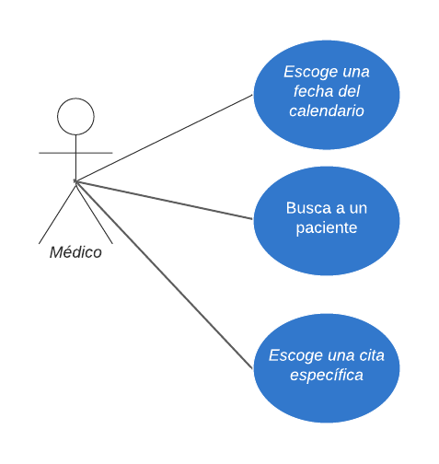

**Descripción de Actores**

**[Médico]**

| Actor | Médico | Identificador: [Identificador único] |
| --- | --- | --- |
| Descripción | El actor "Médico" es un usuario de la aplicación y empleado del hospital que se dedica a atender las citas que le son asignadas | |
| Características | * Puede ver sus horarios de atención * Puede ver las citas programadas dentro de su horario * Puede acceder al historial de los pacientes * Puede modificar el historial de los pacientes con los que ha tenido cita * Puede recibir recordatorios de citas. | |
| Relación | El actor "Médico" interactúa principalmente con los casos de uso relacionados con la gestión de citas médicas en la aplicación, como "Atender Cita", "Visualizar Citas Programadas" | |
| Referencias | * Caso de Uso: Atender Cita * Caso de Uso: Visualización de Citas programadas | |

| **Atributos** | | |
| --- | --- | --- |
| **Nombre** | **Descripción** | **Tipo** |
| Nombre | Nombre del médico | String |
| Apellido | Apellido del médico | String |
| DNI | Número de DNI del médico | Int |
| Actividad | Si el médico está disponible para agendar nuevas citas o no | Boolean |
| Especialidad | Área específica del médico | String |
|  | | |

| **Comentarios** |
| --- |
| * El actor "Médico" es el encargado de atender las citas de los clientes, como tal, puede actualizar el historial de un paciente tras su cita. * El médico puede no estar activo por múltiples razones en cuyo caso no se podrán agendar citas con él. |

**Especificación de Casos de Uso**

**[Ver Citas Programadas]**

| Caso de Uso | Ver Citas Programadas | **Identificador:**  Usuario |
| --- | --- | --- |
| Actores | * Médico(usuario) * Sistema(Mostrar las citas programadas y sus datos) | |
| Tipo | Primario | |
| Referencias | * El médico se debe estar registrado en la aplicación * El médico debe tener pacientes que hayan registrado una cita con él | |
| Precondición | * El médico debe haber iniciado sesión * El médico debe tener citas programadas | |
| Postcondición | * El sistema ha mostrado las citas del médico con sus respectivos horarios * El médico conoce sus citas | |
| Descripción | * Este caso de uso describe el proceso mediante el cual un médico puede revisar las citas que tendrá que atender. * El médico inicia sesión en la aplicación, entra a la opción de ver citas y ve las fechas en las cuales tienen citas programadas * El médico escoge una fecha y ve la lista de citas programadas para ese día. * El médico puede revisar información adicional sobre las citas al seleccionarla | |
| Resumen | El caso de uso "Reservar Cita" permite a los pacientes buscar y reservar citas médicas con profesionales de la salud en la aplicación. Implica la interacción del paciente con el sistema para seleccionar una cita deseada y confirmarla, garantizando así un proceso eficiente de reserva de citas médicas. | |

**Curso Normal**

| **Nro.** | **Ejecutor** | **Paso o Actividad** |
| --- | --- | --- |
| 1 | Médico | El Médico inicia sesión en el sistema SAMC |
| 2 | Médico | Selecciona "Visualizar Citas Programadas". |
| 3 | Sistema | Muestra una lista de citas |
| 4 | |  | Médico | | --- | --- | | Busca la cita que quiera comprobar, sea por nombre o por fecha |
| 5 | Sistema | Muestra las citas que concuerden con la busqueda |
| 6 | Médico | Selecciona una cita. |
| 7 | Sistema | Muestra información adicional del paciente y motivo de cita |
| Este curso normal describe la secuencia de acciones realizadas por el médico y las respuestas del sistema en el proceso de ver sus citas médicas. El médico puede navegar mediante sus citas por orden cronológico y paciente . | | |

**Cursos Alternos**

| **Nro.** | **Descripción de acciones alternas** |
| --- | --- |
| 3 | El sistema le muestra al médico un mensaje diciendo que no tiene citas |
| 4 | El médico retorna al menú principal |